**Задание 01. Команды (утилиты) Windows**

|  |  |
| --- | --- |
| Команда Windows | Краткое описание команды |
| **appwiz.cpl** | Удаление и изменение программ |
| **calc** | Калькулятор |
| **charmap** | Таблица символов |
| **chkdsk** | Утилита для проверки дисков |
| **cleanmgr** | Утилита для очистки дисков |
| **cmd** | Командная строка |
| **compmgmt.msc** | Управление компьютером |
| **control** | Все панели инструментов |
| **control admintools** | Администрировние |
| **control desktop** | Настройка экрана(персонализация) |
| **control folders** | Параметры проводника |
| **control fonts** | Шрифты |
| **control keyboard** | Свойства клавиатуры |
| **control mouse** | Свойства мыши |
| **control printers** | Устройства и принтеры |
| **control schedtasks** | Планировщик заданий |
| **desk.cpl** | Параметры дисплея |
| **devmgmt.msc** | Диспетчер устройств |
| **dfrgui** | Дефрагментация дисков |
| **diskmgmt.msc** | Управление дисками |
| **dxdiag** | Средства диагностики DirectX |
| **eventvwr.msc** | Просмотр событий |
| **explorer** | Проводник Windows |
| **firewall.cpl** | Брэндмауэр Windows |
| **iexplore** | Браузер Internet Explorer |
| **inetcpl.cpl** | Свойства браузера Internet Explorer |
| **logoff** | Выйти из учетной записи пользователя Windows |
| **magnify** | Лупа |
| **main.cpl** | Свойства мыши |
| **mdsched** | Утилита для проверки Оперативной памяти |
| **migwiz** | Средство переноса данных Windows |
| **mmc** | Корень консоли |
| **mmsys.cpl** | Настройка звука |
| **mrt** | Средство удаление вредоносных программ |
| **msconfig** | Конфигурация системы |
| **msinfo32** | Сведения о системе |
| **mspaint** | Графичиский редактор Paint |
| **ncpa.cpl** | Сетевые подключения |
| **Notepad** | Блокнот |
| **osk** | Экранная клавиатура |
| **perfmon** | Системный монитор |
| **powecfg.cpl** | Элктропитание |
| **psr** | Средство записи действий |
| **regedit** | Редактор реестра |
| **shutdown** | Завершение работы Windows |
| **sysdm.cpl** | Свойства системы |
| **syskey** | Программа шифрования паролей (такого нет) |
| **taskmgr** | Диспетчер задач |
| **timedate.cpl** | Настройка даты и времени |
| **utilman** | Центр специальных возможностей |
| **verifier** | Диспетчер проверки Драйверов |
| **wab** | Адресная книга Windows (такого нет) |
| **winver** | Версия Windows |
| **wmplayer** | Проигрыватель Windows Media Player |
| **write** | Редактор Wordpad |
| **wscui.cpl** | Центр безопасности и обслуживания |

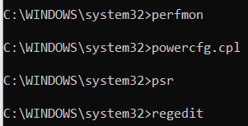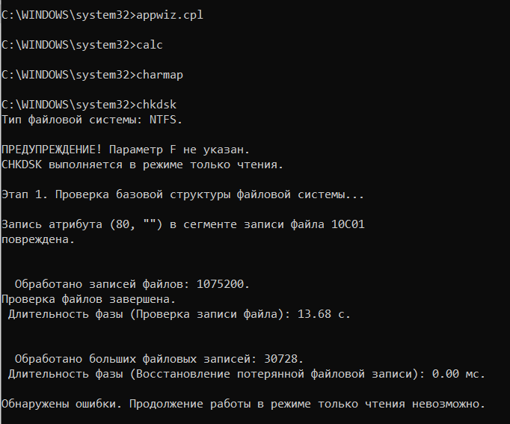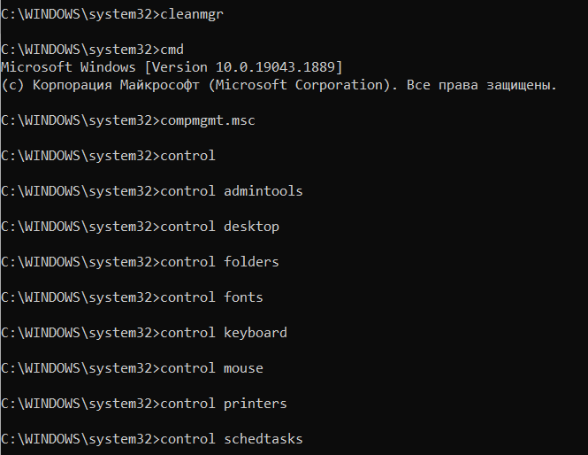

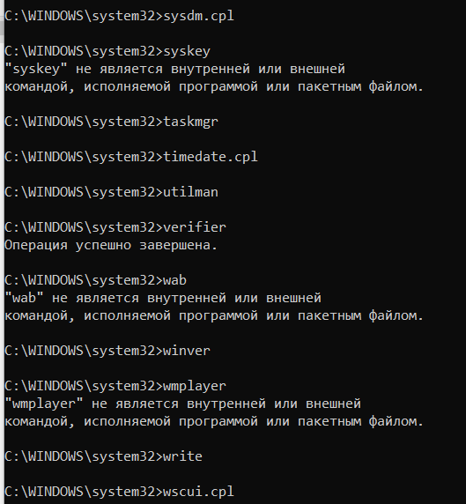

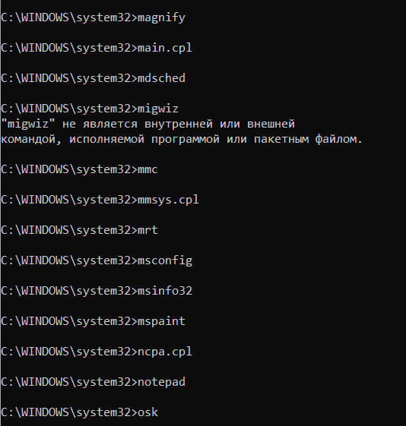

**Задание 02. Команды CMD**

|  |  |
| --- | --- |
| **Команда Windows** | **Краткое описание команды** |
| **APPEND** | Позволяет программам открывать файлы данных из указанных папок так, как будто они находятся в текущей папке |
| **ATTRIB** | Изменение атрибутов файлов |
| **Auditpol** | Управление политиками аудита |
| **BASH** | Командная оболочка Bash в подсистеме Windows для Linux |
| **BCDBOOT** | Копирование в системный раздел файлов загрузки и создание нового хранилища конфигурации загрузки(BCD) |
| **BCDEDIT** | Редактирование хранилища данных конфигурации загрузки(BCD) |
| **BOOTCFG** | Управление параметрами меню загрузки и восстановления Windows 10 |
| **BOOTIM** | Редактирование параметров загрузки в файле boot.ini |
| **BOOTREC** | Восстановление загрузочных записей и конфигурации загрузки Windows |
| **BOOTSECT** | Редактирование загрузочных секторов для обеспечения загрузки NTLDR или BOOTMGR |
| **BREAK** | Вкл/Выкл обработку комбинации клавиш CTRL+C в Dos |
| **CACLS** | Редактирование списков управление доступом к фалам (ACL – Access Control List) |
| **CALL** | Вызов из командного файла подпрограмм или других командных файлов |
| **CD** | Смена каталога |
| **CHANGE** | Изменение настроек сервера терминалов. Контексты – LOGON, PORT, USER |
| **CHGLOGON** | Изменение настроек сервера терминалов, аналогично CHANGE LOGON |
| **CHGPORT** | Изменение настроек сервера терминалов, аналогично CHANGE PORT |
| **CHGUSR** | Изменение настроек сервера терминалов, аналогично CHANGE USER |
| **CHCP** | Просмотри или изменения текущей кодовой страницы |
| **CHKDSK** | Проверка диска |
| **CheckNetIsolation** | Управление доступом приложений к интерфейсу замыкания на себя(localhost) |
| **CHKNTFC** | Проверка признака ошибки файловой системы и управление проверкой диска при загрузке Windows |
| **CHOICE** | Реализация пользовательского ввода в командном файле |
| **CIPHER** | Отображение или изменение шифрования файлов на томах NTFS |
| **CLEARMGR** | Управление очисткой дисков Windows |
| **CLIP** | Перенаправление вывода утилит командной строки в буфер обмена Windows |
| **CLS** | Очистка экрана в командной строке |
| **CMD** | Запуск новой копии интерпретатора командной строки |
| **CMDKEY** | Создание, отображение, удаление и сохранение имен пользователей и поролей |
| **COLOR** | Изменение цвета текста и фона в окне CMD |
| **COMP** | Сравнение содержимого файлов |
| **COMPACT** | Управление сжатием и распоковкой файлов в разделах NTFC |
| **CONVERT** | Преобразование файловой системы из FAT в NTFS |
| **COPY** | Копирование файлов и катологов |
| **Cscript** | Сервер сценариев Windows с консольным интерфейсом |
| **DATE** | Отображение или изменение даты |
| **DEFRAG** | Дефрагментация диска |
| **DEL** | Удаление одного или нескольких файлов |
| **DevCon** | Управление устройствами в командной строке |
| **DIANTZ** | То же что и MAKECAB, создание архивов .cab |
| **DIR** | Отображения списка файлов и каталогов |
| **DISKCOMP** | Сравнение содержимого 2 гибких дисков |
| **DISKCOPY** | Копирование содержимого одного гибкого диска на другой |
| **DISKPART** | Управление разделами и дисками из командной строки |
| **DISM** | Управление компонентами образов WIM |
| **DISPDIAG** | Вывод дампов с диагностической информацией о графической подсистеме |
| **DJOIN** | Автономное присоединение компьютера к домену |
| **DOSKEY** | Редактирование и повторный вызов команд Windows, создание макросов DOSKey |
| **DRIVERQUERY** | Отобразить информацию об установленных драйверах |
| **DxDiag** | Средство диагностики DirectX |
| **ECHO** | Вывод текста на экран консоли |
| **EDIT** | Запуск текстового редактора |
| **ENDLOCAL** | Конец локальных изменений переменных окружения в командном файле |
| **ERASE** | Аналогично команде DEL – удаление файлов |
| **EVENTCREATE** | Запись сообщения в журнал событий Windows |
| **EXIT** | Выход из процедуры или командного файла |
| **EXPAND** | Распаковка сжатых CAB-файлов |
| **EXTRACT** | Извлечение содержимого, распаковка CAB-файлов в Windows (EXTRAC32) |
| **FC** | Сравнение содержимого файлов |
| **FIND** | Поиск строки символов в файле |
| **FINDSTR** | Поиск строк в файлах с использование регулярных выражений |
| **FOR** | Организация циклической обработки результатов выполнения других команд, списков, и строк в текстовых файлах |
| **FORFILES** | Выполнение указанной команды для каждого файла из заданной группы |
| **FORMAT** | Форматирование диска |
| **FSUTIL** | Управление файловой системой |
| **FTP** | Консольный FTP-клиент |
| **FTYPE** | Просмотр и изменение расширений файлов и сопоставленных им приложений |
| **GETMAC** | Отображение физического адреса сетевого адаптера(MAC-адрес) |
| **GOTO** | Команда безусловного перехода в командном файле |
| **GPRESULT** | Отображение результирующей политики(RSoP) |
| **GPUPDATE** | Обновление групповых политик |
| **HELP** | Вызов справки командной строки Windows |
| **HOSTNAME** | Отображение имени компьютера |
| **Icacls** | Управление списками доступа(ACL) |
| **IF** | Оператор условного выполнение команд в пакетном файле |
| **IPCONFIG** | Просмотр и управление конфигурацией протокола IP |
| **LABEL** | Редактирование сеток тома дисков |
| **LOGOFF** | Завершение сеанса пользователя |
| **MAKECAB** | Создание сжатых файлов формата CAB |
| **MD** | Создание нового каталога |
| **MKLINK** | Создание символической ссылки на файл или каталог |
| **MODE** | Конфигурирование системных устройств в среде CMD |
| **MORE** | Постраничный вывод в консоли |
| **MOUNTVOL** | Управление точками монтирования томов |
| **MOVE** | Перемещение файлов и каталогов |
| **MOVEFILE** | Перемещение или удаление занятых файлов при следующей перезагрузке |
| **MSG** | Отправка сообщений пользователем |
| **MSTSC** | Подключение к удаленному рабочему столу |
| **NBTSTAT** | Просмотр статических данных NETBIOS для TCP/IP |
| **NET** | Управление ресурсами локальной сети |
| **NETCFG** | Отображение и изменение конфигурации компонентов сети |
| **NETSH** | Командная сетевая оболочка |
| **NETSTAT** | Отображение статистики сетевых соединений |
| **NSLOOKUP** | Просмотр данных DNS в командной строке |
| **OPENFILES** | Управление открытыми по сети или локально файлами |
| **PATH** | Отображение или изменение путей поиска исполняемых файлов |
| **PATHPING** | Трассировка маршрута с возможностью оценки качества оценки качества участков трассы |
| **PAUSE** | Пауза при выполнении командного файла |
| **PING** | Утилита проверки доступности узла |
| **PNPUTIL** | Конфигурирование драйверов устройств PhP |
| **POPD** | Возврат в каталог, ранее запомненный с помощью команды PUSHD |
| **POWERCFG** | Настройка параметров системы электропитания Windows |
| **PRINT** | Печать текстового файла |
| **PROMPT** | Изменение строки приглашения в консоли |
| **PUSHD** | Сохранить текущий путь каталога и перейти в указанный |
| **PSR** | Записать действия пользователя(Problem Steps Recorder) |
| **QPROCESS** | Отобразить состояние процессов |
| **QUERY** | Опросить состояние процессов и сеансов пользователей |
| **QUSER** | Отобразить информацию о сеансах пользователей |
| **RD** | Удаление каталога |
| **REAGENTC** | Администрирование среды восстановления Windows |
| **RECOVER** | Восстановление файлов на поврежденном диске |
| **REG** | Утилита для работы с реестром Windows |
| **REGEDIT** | Импорт и экспорт данных реестра Windows |
| **REGSVE32** | Регистрация или отмена регистрации DLL |
| **REGINI** | Управление доступом к разделам реестра |
| **REM** | Комментарии в командных файлах |
| **RENAME** | Переименование файлов |
| **REPLACE** | Замена или добавление файлов в каталогах |
| **RMDIR** | Удаление каталога |
| **ROUTE** | Управление таблицей маршрутизации |
| **RUNAS** | Запуск приложения от имени другого пользователя |
| **RUNDLL32** | Запуск DLL в качестве приложения |
| **SC** | Управление службами Windows |
| **SCHTASKS** | Управление планировщиком задач |
| **SCLIST** | Отображение списка системных служб |
| **SET** | Отображение и изменение переменных среды окружения Windows |
| **SETLOCAL** | Установка локальных переменных в командном файле |
| **SETX** | Утилита для создания системных переменных |
| **SFC** | Проверка и восстановление системных файлов Windows |
| **SHIFT** | Сдвиг входных параметров для командного файла |
| **SHUTDOWN** | Выключение или перезагрузка компьютера |
| **SLEEP** | Задержка по времени в пакетном файле |
| **SORT** | Сортировка строк в текстовом файле |
| **START** | Запуск приложения или командного файла |
| **STORDIAG** | Диагностика системы хранения данных в Windows 10 |
| **SUBST** | Назначение (отмена назначения ) каталоги буквы диска |
| **SYSTEMINFO** | Отображение информации о системе |
| **TAKEOWN** | Изменение владельца файла или каталога |
| **TAR** | Архивирование данных архиватором tar в Windows 10 |
| **TASKKILL** | Завершение процессов на локальной или удаленной системе |
| **TASKLIST** | Отображение списка выполняющихся приложений и служб |
| **TIME** | Отображение и установка системного времени |
| **TELNET** | telnet-клиент Windows |
| **TFTP** | TFTP-Клиент Windows |
| **TIMEOUT** | Задержка в пакетных файлах |
| **TITLE** | Изменение заголовка окна CMD.exe |
| **TRACERT** | Трассировка маршрута к удаленному узлу |
| **TREE** | Отображение структуры каталога в графическом виде |
| **TSCON** | Подключение к сессии удаленного рабочего стола (RDP) |
| **TSDISCON** | Отключение к сессии удаленного рабочего стола (RDP) |
| **TSKILL** | Завершение процессов, адаптированное для среды сервера терминалов(RDP) |
| **TYPE** | Вывод на экран содержимого текстового файлов |
| **TZUTIL** | Управление часовыми поясами в среде Windows |
| **VER** | Отображение версии ОС |
| **VERIFY** | Управление режимом проверки записываемых файлов |
| **VOL** | Вывод данных метки тома |
| **VSSADMIN** | Администрирование службы теневого копирования томов |
| **W32TM** | Управление службой времени Windows |
| **WAITFOR** | Организация обмена сигналами между компьютерами |
| **WBADMIN** | Управление резервным копированием и восстановлением в Windows |
| **WEVTUTIL** | Управление событиями в Windows |
| **WHERE** | Управление места расположения файлов |
| **WHOAMI** | Вывод Имени текущего пользователя |
| **WINDIFF** | Сравнение содержимого файлов |
| **WINRM** | Удаленное управление Windows из командной строки |
| **WINRS** | Удаленная командная строка(Remote Shell) |
| **WINSAT** | Средство проверки производительности Windows |
| **WMIC** | Выполнение команды WMI в командной строке |
| **WSCollect** | Получить CAB-файл с полями журналов Windows 10 на рабочем столе |
| **Wscript** | Сервер сценариев Windows с графическим интерфейсом |
| **WSL** | Выполнение команд Linux и конфигурирование параметров подсистемы Windows для Linux |
| **WSLconfig** | Конфигурирование параметров подсистемы Windows для Linux(WSL) в Windows 10 |
| **XCOPY** | Копирование файлов и папок |

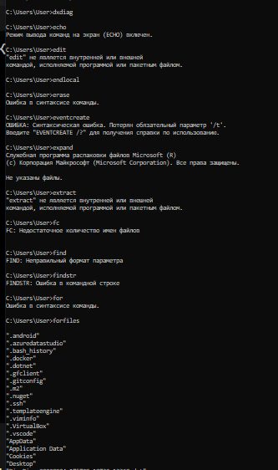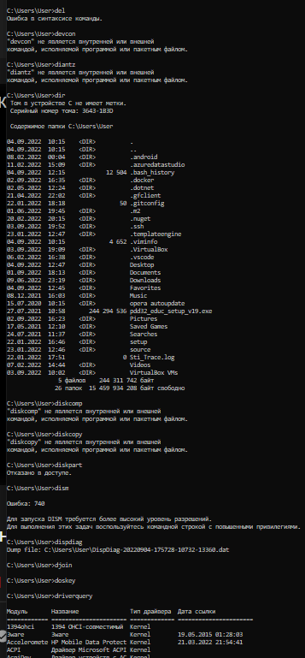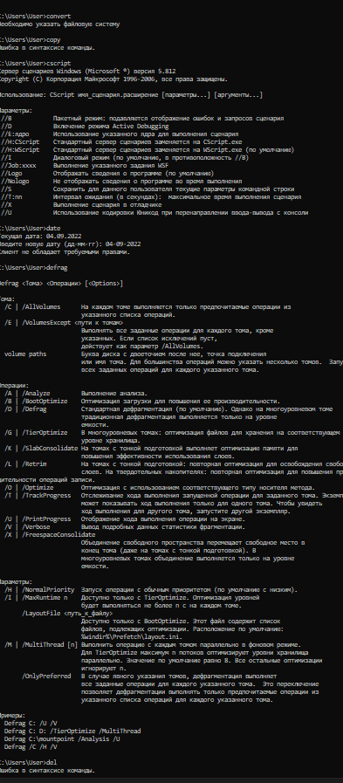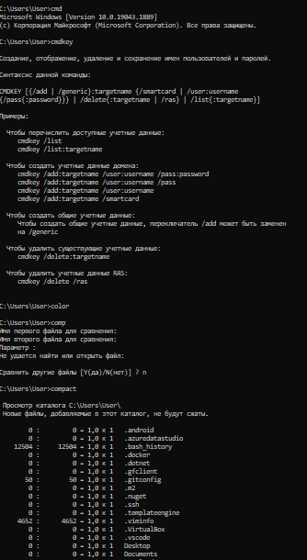

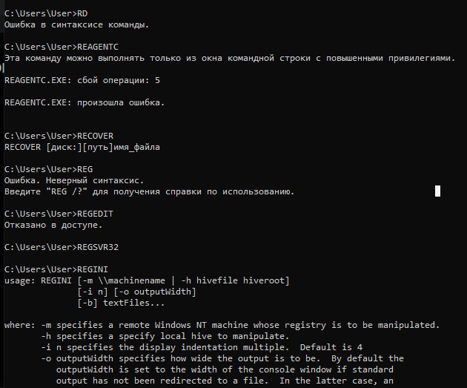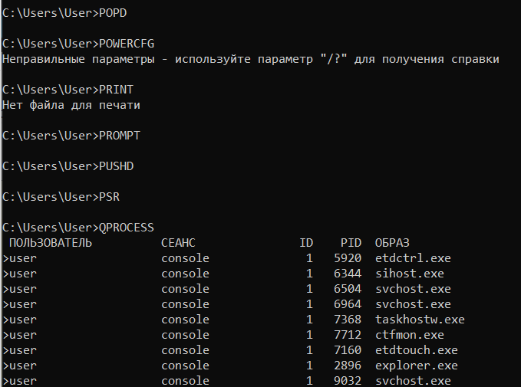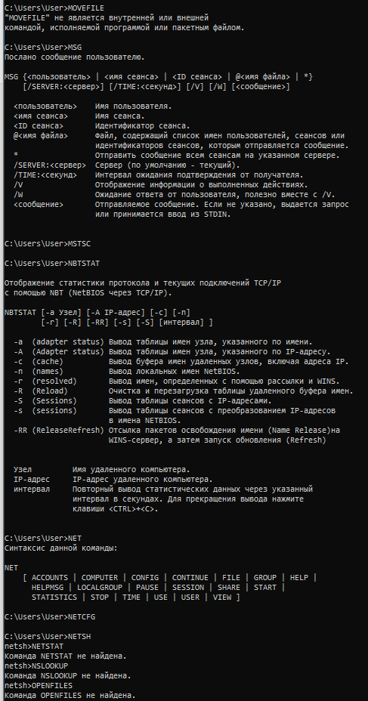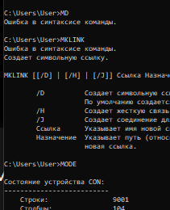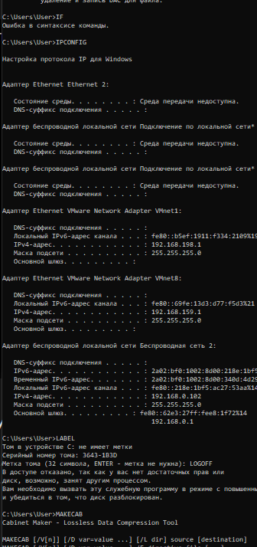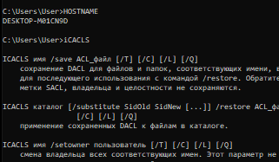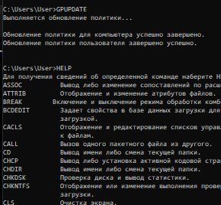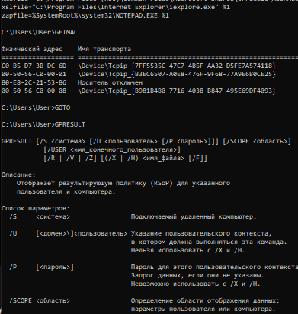

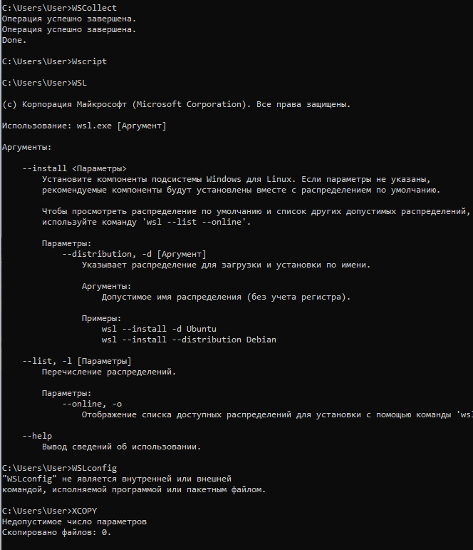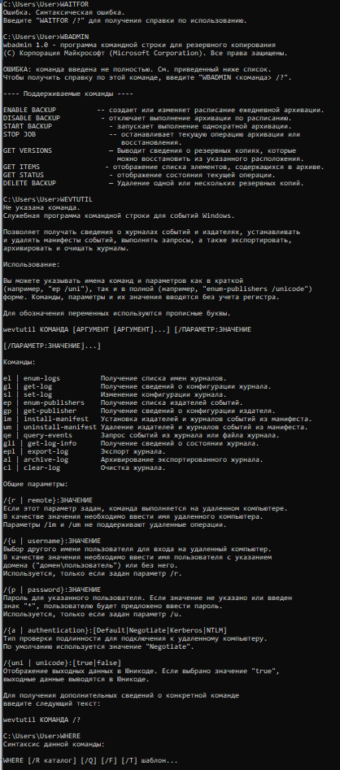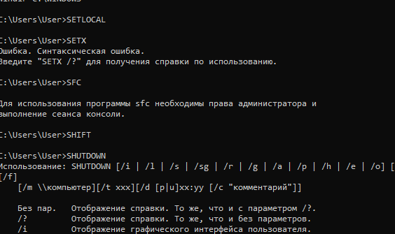

**Задание 03. Переменные среды Windows**

|  |  |
| --- | --- |
| **Команда Windows** | **Краткое описание команды** |
| **ALLUSERSPROFILE** | Указывает расположение профиля All Users |
| **APPDATA** | Указывает расположение каталога, в котором программы хранят данные по умолчанию |
| **CD** | Указывает имя текущего каталога |
| **CLIENTNAME** | Указывает расположение каталога, в котором программы хранят данные по умолчанию |
| **CMDCMDLINE** | Указывает параметры командной строки, которые использовались для запуска текущего экземпляра программы CMD.EXE |
| **CMDEXTVERSION** | Указывает номер версии текущего расширения командного процессора |
| **COMMONPROGRAMFILES** | Указывает номер версии текущего расширения командного процессора |
| **COMMONPROGRAMFILES(X86)** | Указывает код уровня ошибки последней программы. |
| **COMPUTERNAME** | Указывает имя компьютера |
| **COMSPEC** | Указывает точный путь к исполняемому файлу командного интерпретатора |
| **DATE** | Указывает код уровня ошибки последней программы. |
| **ERRORLEVEL** | Указывает код уровня ошибки последней программы. |
| **HOMEDRIVE** | Указывает букву диска локальной рабочей станции, подключенной к домашнему каталогу |
| **HOMEPATH** | Указывает полный путь к домашнему каталогу пользователя. |
| **HOMESHARE** | Указывает сетевой путь к общему домашнему каталогу пользователя. |
| **LOCALAPPDATA** | Указывает имя контроллера домена, на котором авторизован текущий сеанс работы с системой |
| **LOGONSERVER** | Указывает имя контроллера домена, на котором авторизован текущий сеанс работы с системой |
| **NUMBER_OF_PROCESSORS** | Указывает количество процессоров,установленных в компьютере |
| **OS** | Указывает версию операционной системы. |
| **PATH** | Указывает путь поиска исполняемых файлов |
| **PATHHEXT** | Указывает список расширений, которые распознаются операционной системой, как расширения исполняемых файлов |
| **PROCESSOR_ARCHITECTURE** | Указывает тип архитектуры процессора. |
| **PROCESSOR IDRNTIFIER** | Указывает описание процессора |
| **PROCESSOR_LEVEL** | Указывает номер модели процессора, установленного в компьютере |
| **PROCESSOR_REVISION** | Указывает номер версии модели процессора |
| **PRGRAMDATE** | Папка ProgramData |
| **PROGRAMFILES** | Папка ProgramFiles |
| **PROGRAMFILES(X86)** | Папка ProgramFiles(x86) |
| **PROMPT** | Указывает параметры приглашения командной строки для текущего интерпретатора. |
| **RANDOM** | Указывает случайное десятичное число от 0 до 32767. |
| **SAFEBOOT_OPTION** | Отображение типа безопасного режима |
| **SESSIONNAME** | Хранит имя активного пользовательского сеанса. |
| **SYSTEMDRIVE** | Указывает букву диска, на котором расположен корневой каталог Windows |
| **SYSTEMROOT** | Указывает путь к корневому каталогу Windows |
| **TEMP И TMP** | Указывает путь к временным каталогам, принятым по умолчанию. |
| **TIME** | Указывает текущее время. |
| **USERDOMAIN** | Указывает имя домена, в котором хранится учетная запись пользователя |
| **USERNAME** | Указывает имя пользователя, который зарегистрирован в системе в текущий момент времени |
| **USERPROFILE** | Указывает путь к профилю текущего пользователя |
| **WINDIR** | Указывает путь к каталогу операционной системы |

**Задание 04. Разработка BAТ-файлов**

1. Разработайте BAT-файл Z03-01, результат выполнения которого выглядит следующим образом.

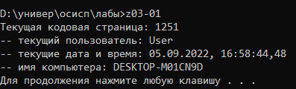

1. Разработайте BAT-файл Z03-02, результат выполнения которого выглядит следующим образом.

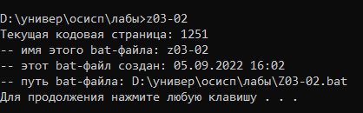

1. Разработайте BAT-файл Z03-03 результат выполнения которого выглядит следующим образом.

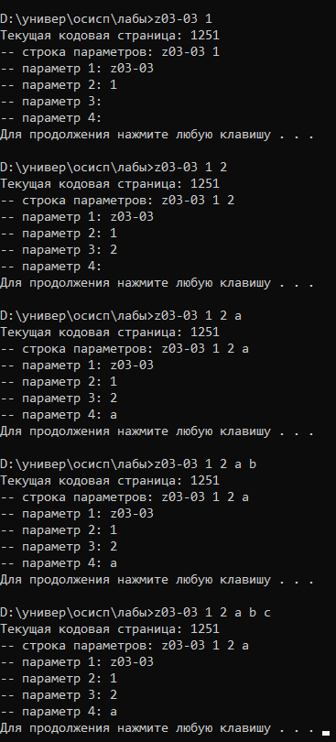

1. Разработайте BAT-файл Z03-04 результат выполнения которого выглядит следующим образом.

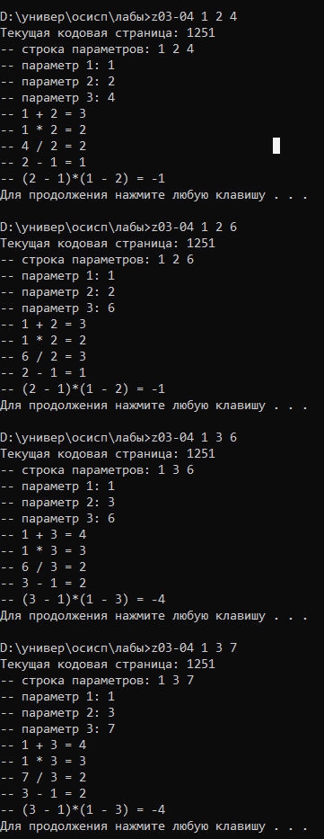

1. Разработайте BAT-файл Z03-05 результат выполнения которого выглядит следующим образом

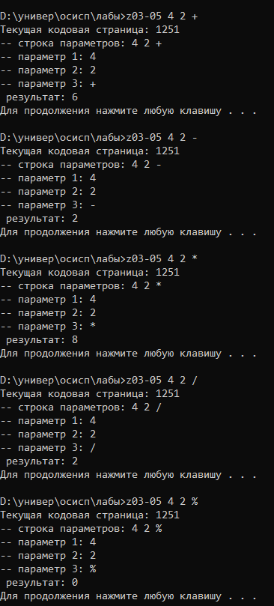

1. Разработайте BAT-файл Z03-06 результат выполнения которого выглядит следующим образом.

